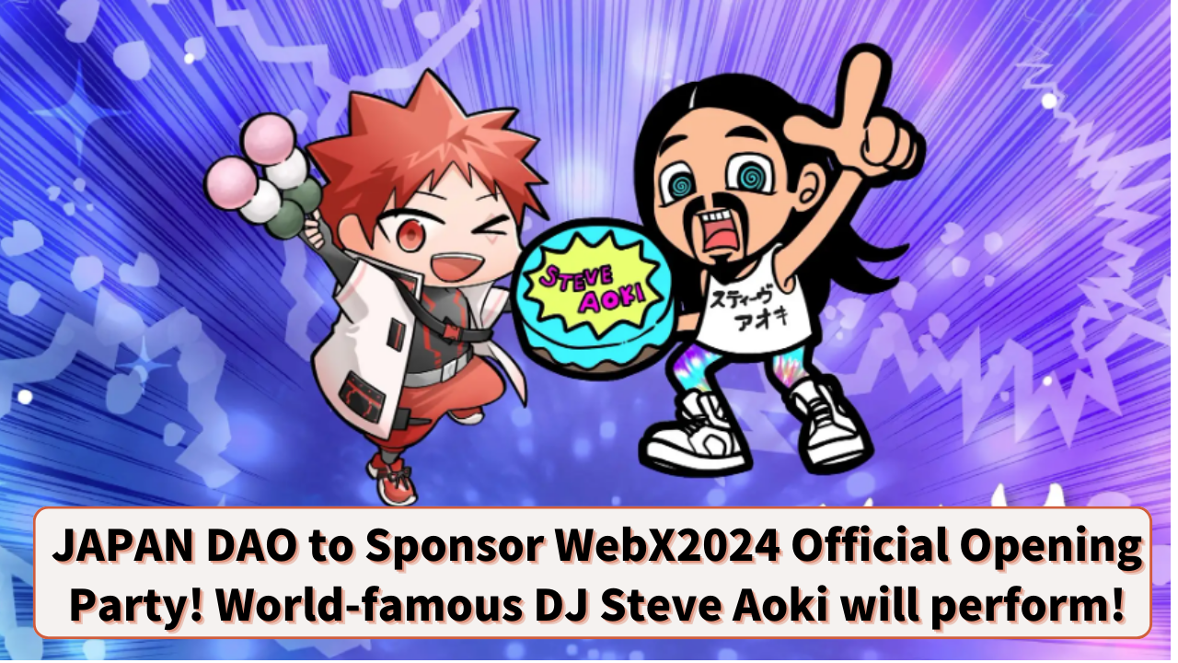

**JAPAN DAO Torna-se Patrocinador da Festa de Abertura Oficial do WebX2024! DJ Famoso Mundialmente Steve Aoki Confirmado para se Apresentar!**

**Olá a todos os membros da família JAPAN DAO!**

**Você já viu nossa postagem recente sobre "JAPAN DAO Tornando-se Patrocinador Ouro do WebX2024"?**

**Desta vez, estamos entusiasmados em compartilhar com vocês um evento dos sonhos onde Web3 e entretenimento se unem no WebX2024!**

# Visão Geral da Festa de Abertura: 'Fantasy Bullish Night com Steve Aoki'

JAPAN DAO tornou-se patrocinador da festa de abertura oficial do "WebX2024". Além disso, a festa contará com a presença do DJ famoso mundialmente, Steve Aoki!

## Data e Local do Evento

Data: 27 de agosto de 2024  
Local: "ZEROTOKYO", uma instalação de entretenimento noturno em Shinjuku Kabukicho  
Organizador: LINE NEXT Inc.  
Artistas: DJ Steve Aoki, SNH48, e outros

## Destaques do Evento

Esta festa é organizada pela LINE NEXT Inc., uma empresa do grupo LINE Yahoo, e pela plataforma comunitária de metaverso imersivo "MEET48". Além da performance do DJ famoso mundialmente Steve Aoki, o popular grupo de idols chinês SNH48 também está programado para se apresentar! Será certamente uma noite de sonho onde Web3 e entretenimento se fundem!

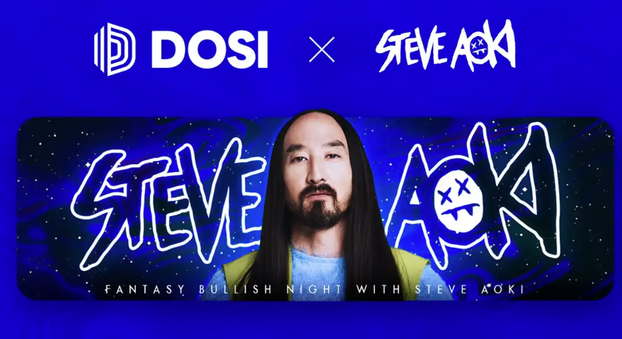  
  
Fonte: PRTIMES

# Quem é Steve Aoki?

Steve Aoki (@steveaoki) é um DJ de renome mundial com mais de 3 bilhões de streams musicais. Ele é conhecido não apenas como produtor musical, artista e designer de moda, mas também como empreendedor e futurista de NFTs.

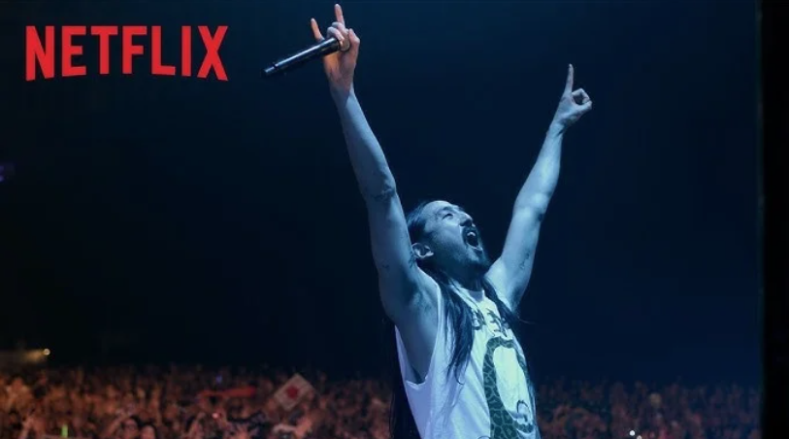  
  
Fonte: PRTIMES

## Principais Realizações

* Nomeado duas vezes para os Prêmios Grammy, recebendo muitos elogios.
* Ganhou o título de "Melhor DJ da América" em 2015.
* Classificado entre os 10 melhores do 'Top 100 DJs da DJ MAG' por seis anos consecutivos.
* Detém o Recorde Mundial do Guinness como "Músico que Mais Viajou em Um Ano".

## Performances Características

* Famoso por lançar bolos no público durante suas performances ao vivo.
* Seu salto característico, o "Aoki Jump", envolve estender ambos os braços horizontalmente e saltar com as pernas abertas como um sapo.

# Envolvimento da JAPAN DAO

A JAPAN DAO está listada como patrocinadora oficial desta festa de abertura. Este é um passo importante que demonstra a presença e influência crescentes da JAPAN DAO na indústria de Web3.

O personagem SD de Steve Aoki retratado na imagem da publicação oficial foi criado pelo criador oficial da JAPAN DAO, morry (@Morry369). Morry é um criador altamente popular que trabalha com o tema "Pop Retrô dos anos 80" e também é o criador principal do projeto "NIJI" da JAPAN DAO. Sua estética única de estilo pop dos anos 80 conquistou muitos fãs.

# Como Participar da Fantasy Bullish Night com Steve Aoki

Para participar desta festa emocionante, compre um NFT de Ingresso para a Festa Noturna, atualmente à venda no "DOSI".

Além disso, se você comprar um ingresso Diamond-A, B ou C, também poderá participar de um evento especial em 28 de agosto para desfrutar de um jantar com Steve Aoki.

https://dosi-jp.landpress.line.me/SteveAoki

# Conclusão

A JAPAN DAO tornou-se patrocinadora da festa de abertura oficial do WebX2024, com a performance do DJ famoso mundialmente Steve Aoki. Este evento promete ser futurista, onde Web3 e entretenimento se encontram.

No cenário da boate de ponta "ZEROTOKYO", esta noite será tecida com tecnologia Web3 inovadora e música de classe mundial. A atmosfera de emoção e energia certamente proporcionará uma experiência inesquecível para todos os participantes.

Se você está interessado em Web3 ou simplesmente ama música e entretenimento, não perca esta oportunidade!

# Contas Oficiais da JAPAN DAO

Para aqueles que querem saber mais sobre as atividades da JAPAN DAO, certifique-se de seguir as contas oficiais abaixo para receber as últimas atualizações!

* 🐦 X (anteriormente Twitter): @japannftmuseum
* 💬 Discord: JAPAN DAO Official
* 📸 Instagram: @japannftmuseum

Por favor, siga-nos e dê-nos seus likes 💛!